《客户关系管理师高级研修班》邀请函
收费标准： 9800元（含培训费、资料费、发票、考试费、证书费）
开课时间： 2024年3月23-26日上海/4月13-16日北京/5月11-14日深圳
--------------------------------------------------------------------------------------

客户关系管理（Customer Relationship Management, CRM）已经成为中国企业使用率排名第一的管理工具。
----《财富》杂志中文版2006年11期
课程背景：
客户关系管理已成为当今企业竞争的焦点，它决定了企业开发新客户、留住老客户的能力，是企业生存和发展的根基。但是客户关系管理在企业的实施是一项系统工程，不仅仅涉及销售和IT管理，还跟企业的市场、服务、人力资源等业务密切相关。本课程将全面介绍客户关系管理在企业里的落地方法和应注意的问题。
现代企业经营中市场的因素愈来愈占主要地位，以顾客为关注焦点已经成为企业经营的核心思想之一。关注顾客表现在许多方面，而且这些方面又不是孤立的，他们成为相互配合相互制约的完整体系。引进客户关系管理在所必然。企业必须建立一套科学系统的客户关系管理方法，以有效开发新客户、保留老客户。如何将客户关系管理的理念和方法，贯彻到企业的每一个流程，体现在员工的日常行为之中，是本课程的关注重点。

所有这些问题的解决，都与企业客户关系管理实施的水平密切相关。经营企业就是经营客户，客户规模决定企业规模，客户素质决定企业素质，客户资源开发利用水平决定企业的经营水平。

客户关系管理 就是探讨如何有效开发潜在客户资源，充分利用现有客户资源，达到增强企业获利能力的管理思想、方法和工具。
客户关系管理师 担任企业的客户经理、客服主管、项目策划者和市场营销参谋，负责对客户的日常维护、市场矛盾的调和、客户满意度评估等职能，能够正确规划、实施和评估本企业客户关系管理项目。掌握客户获取、保留、发展与重获各阶段的管理和实施方法。
课程收益：
知识技能：了解当今更新的管理思想，掌握企业更常用、更有效管理工具，提升管理技能。
眼界视野：来自全国不同地区、不同行业的各路精英聚集一堂，思想碰撞，灵感激荡。
课程特色：
独家精品：历时14年，国内首家推出的高端、专业的客户关系管理培训课程。
内容专业：它站在企业的高度审视客户资源的开发和管理，不同于其他的客户服务类课程，是地道纯正的客户关系管理（CRM）。
一流师资：以清华大学为依托，遴选国内客户关系管理领域一流专家，确保授课质量。读万卷书，行万里路，不如名师指路。
核心课程：客户关系管理理念、客户满意度和客户忠诚度、客户关系管理实务、客户关系管理案例分析、客户关系管理关键技术与应用软件。
适合对象：企业董事长、总经理、副总经理、销售总监、市场总监、客服总监等企业高层管理人员，以及客户管理部销售部、市场部、客服部经理、销售部、企业信息化部门等中高层管理人员。
报名要求：
初级：大专以上三年工作或者本科大一以上，有志于从事客户关系管理领域相关工作；
中级：
1）大专以上学历，三年以上相关工作经验
2）本科以上学历，一年以上相关工作经验
3）取得初级证书后，二年以上相关工作经验
4）八年以上相关工作经验，至少三年以上管理工作经验
（以上条件满足一项即可）
高级：
- 取得中级证书后2年以上相关工作经验，
- 大专以上学历，5年以上工作；本科以上学历，3年以上相关工作经验或者研究生2年以上相关工作经验
（注：以上所注明的相关工作或相关经验，是指客户关系管理与实施、客户服务、市场营销管理等相关管理或实操技能与技术开发工作。）
报名手续：
凡报名参加培训的学员需递交本人身份证复印件、学历复印件2份、1寸同版彩色照片4张。
收费标准：
初级: 6280元/人(含培训费、资料费、考试费、证书费、发票）
中级: 9800元/人(含培训费、资料费、考试费、证书费、发票）
付款方式：
现金、支票、银行转账, 报名截止到开课前两周，提前一个月报名缴费享受9.5优惠， 提前两个月报名缴费可享受9折优惠；会员享受8.8折优惠。
证书颁发：
- 通过考试的学员将由人社部颁发的客户关系管理师资格证书。
- 证书样本：
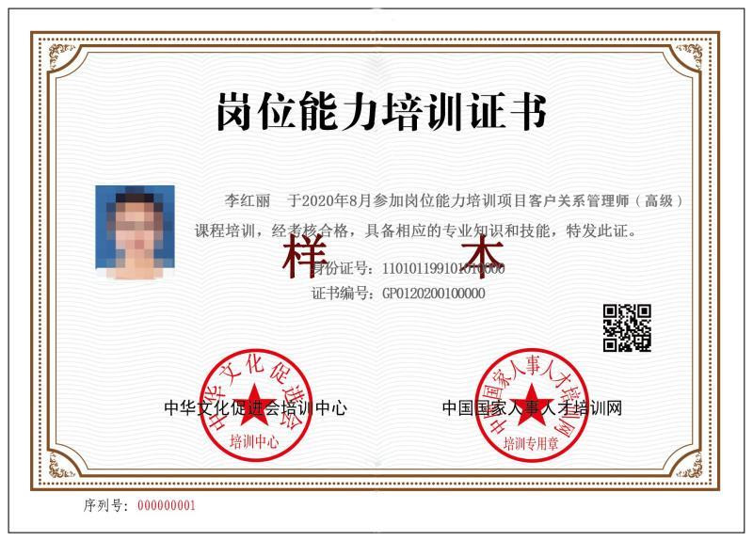

课程大纲：
｛六大模块+名企课堂+参观考察+案例研讨｝
模块一 客户关系管理（CRM）理念 | 模块二 客户关系管理（CRM）方法
CRM基本理念  CRM发展现状与趋势  CRM与企业核心竞争力  客户向导的企业文化  客户资源开发  客户资产管理  客户满意度和客户忠诚度 | 一对一营销\网络营销  客户生命周期管理  客户关怀  关联销售  市场联盟与合作渠道管理  流失管理与客户重获  客户忠诚度计划的设计与实施  客户异议处理
以500强企业成功推行“客户关系管理”为纲领，从培育企业核心竞争力和企业文化的角度来理解CRM,了解利用CRM如何进行有效的客户资源管理；帮助学员重新认识客户资产，并了解如何应用CRM来评估和利用客户资产，开发客户资源，从而提高企业的客户满意度和忠诚度。 | 帮助学员掌握一对一营销、网络营销和关联销售等专业技巧，掌握客户关怀在企业发展中的重要性以及如何进行客户生命周期关怀管理的方法；学习如何进行客户分类，降低企业客户的流失率，设计忠诚度计划，留住黄金客户，并良好地处理客户异议、投诉和抱怨，提高企业的营销服务水平和综合效益
模块三 客户关系管理（CRM）实务 | 模块四 客户关系管理（CRM）关键技术与应用软件
CRM的需求分析  CRM企业诊断步骤及内容  CRM的系统选型  CRM的业务流程设计  CRM的投  资回报率（ROI）分析  CRM实施绩效评估  CRM与ERP、SCM、EAI | Internet环境下CRM应用系统的体系结构和特点  CRM系统中的业务流程重组  营销自动化的功能组件  销售自动化的功能组件  客户服务与支持的功能组件  呼叫中心的技术实现与管理  数据库与数据仓库技术  数据挖掘技术在CRM中的应用  CRM环境下的商业决策分析智能  国内外主要CRM软件介绍
帮助学员掌握CRM需求分析的办法，学习CRM诊断的思路，为企业进行流程重新设计奠定基础；了解并掌握CRM的ROI量化分析的基本方法,开展CRM的定量和定性分析，提高企业CRM项目的投资回报率ROI；了解CRM管理系统与其他信息化管理系统之间存在的关系、着重点以及所起到的重要作用，了解CRM与ERP、SCM整合并在信息管理、知识管理等方面的应用；同时结合金融、电信、房地产、IT、制造物流等多个行业的经验，对客户关系管理应用的成败原因进行客观分析，推进企业客户关系管理的成功应用。 | 帮助学员系统地学习CRM应用系统的体系结构和技术原理，了解和掌握CRM系统中销售过程自动化、营销过程自动化和客户服务支持自动化的功能和组件，并通过呼叫中心、数据仓库、数据挖掘以及商业智能等关键技术原理的学习来帮助学员进一步认识CRM系统的技术实现方法，同时结合CRM应用系统的最新发展趋势，对国内外主要的CRM软件产品及其功能特点进行比较分析，为有效选择CRM软件产品提供帮助
模块五 客户关系管理CRM案例分析 | 模块六 商务沙龙：邀请知名CRM软件厂商及成功实施CRM的企业
注：主办单位保留调整权利

联系方式：中企联企业培训网
咨询电话：010-62885261
联 系 人：潘洪利 13051501222
电子邮箱：phL568@163.com
网 址：www.zqLpx.com

报名回执

单位名称
发票抬头
公司地址
联系人 |  | 电话 |  |  | 手机
职务 |  | 传真 |  |  | E-mail
参会人数： 人 |  | 参会费用： 元 |  |  | 付款方式：□课前转帐 □现金
酒店预订委托 |  | □是 标双 间 标单 间
参加  学员  名单 | 姓名 | 职务 |  | 手 机 | E-mail

